Система заданий по теме «Циклы с предусловием»

Задание 1. На бесконечном поле имеется горизонтальная стена. Длина стены неизвестна. Робот находится сверху от стены в левом её конце. На рисунке приведено расположение Робота относительно стены (Робот обозначен буквой «Р»):
Напишите алгоритм для Робота, закрашивающий все клетки, расположенные выше стены и прилегающие к ней, независимо от длины стены. Робот должен закрасить только клетки, удовлетворяющие заданному условию. Например, для приведённого выше рисунка Робот должен закрасить следующие клетки:
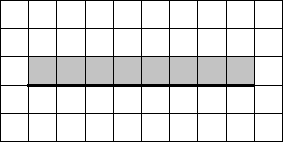
Конечное расположение Робота может быть произвольным. Алгоритм должен решать задачу для произвольного размера поля и любого допустимого расположения стен внутри прямоугольного поля. При исполнении алгоритма Робот не должен разрушиться.

Задание 2. На бесконечном поле имеется горизонтальная стена. Длина стены неизвестна. Робот находится сверху от стены в левом ее конце. На рисунке приведено расположение Робота относительно стены (Робот обозначен буквой «Р»):
Напишите алгоритм для Робота, закрашивающий все клетки, расположенные выше стены на расстоянии одной пустой клетки от стены, независимо от длины стены. Робот должен закрасить только клетки, удовлетворяющие заданному условию. Например, для приведённого выше рисунка Робот должен закрасить следующие клетки:
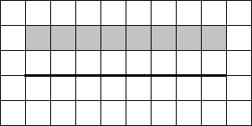
Конечное расположение Робота может быть произвольным. Алгоритм должен решать задачу для произвольного размера поля и любого допустимого расположения стен внутри прямоугольного поля. При исполнении алгоритма Робот не должен разрушиться.

Задание 3. На бесконечном поле имеется стена, состоящая из трёх последовательных отрезков: вправо, вниз, влево. Все отрезки неизвестной длины. Робот находится в клетке, расположенной в нижнем углу, который образуется вторым и третьим отрезком.
На рисунке указан один из возможных способов расположения стены и Робота (Робот обозначен буквой «Р»).
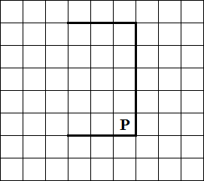
Напишите для Робота алгоритм, закрашивающий все клетки, расположенные ниже третьего отрезка. Робот должен закрасить только клетки, удовлетворяющие данному условию. Например, для приведённого выше рисунка Робот должен закрасить следующие клетки (см. рисунок).
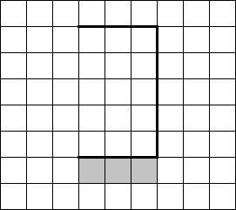
Конечное расположение Робота может быть произвольным. Алгоритм должен решать задачу для бесконечного поля и любого допустимого расположения стен. При исполнении алгоритма Робот не должен разрушиться.

Задание 4. На бесконечном поле имеются две перпендикулярные друг другу стены, расположенные в виде буквы «Т», длины стен неизвестны. Робот находится в клетке, расположенной непосредственно над горизонтальной стеной.
На рисунке указан один из возможных способов расположения стен и Робота (Робот обозначен буквой «Р»).
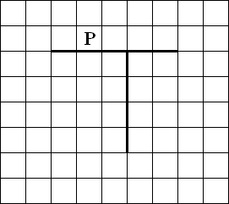
Напишите для Робота алгоритм, закрашивающий все клетки, расположенные непосредственно с левой стороны вертикальной стены. Робот должен закрасить только клетки, удовлетворяющие данному условию. Например, для приведённого выше рисунка Робот должен закрасить следующие клетки (см. рисунок).
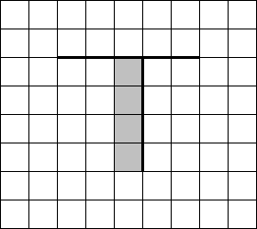
При исполнении алгоритма Робот не должен разрушиться, выполнение алгоритма должно завершиться. Конечное расположение Робота может быть произвольным.

Задание 5. На бесконечном поле имеется стена, длины отрезков стены неизвестны. Стена состоит из двух вертикальных и соединяющего их горизонтального отрезков (отрезки стены расположены "буквой П"). В горизонтальном участке есть ровно один проход, место и длина прохода неизвестны. Робот находится в клетке, расположенной над левым концом горизонтального отрезка стены.
На рисунке указан один из возможных способов расположения стен и Робота (Робот обозначен буквой «Р»).
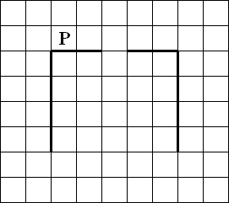
Напишите для Робота алгоритм, закрашивающий все клетки, расположенные над горизонтальным отрезком стены справа от прохода, и все клетки, расположенные с внешней стороны от правого вертикального участка стены. Робот должен закрасить только клетки, удовлетворяющие данному условию. Например, для приведённого выше рисунка Робот должен закрасить следующие клетки (см. рисунок).
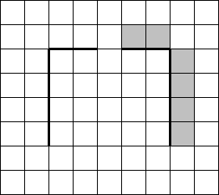

Задание 6. На бесконечном поле имеются четыре стены, соединённые между собой, которые образуют прямоугольник. Длины стен неизвестны. В левой вертикальной стене есть ровно один проход, в нижней горизонтальной стене также есть ровно один проход. Проход не может примыкать к углу прямоугольника. Точные места проходов и ширина проходов неизвестны. Робот находится около нижнего конца левой вертикальной стены, снаружи прямоугольника и выше нижней стены.
На рисунке указан один из возможных способов расположения стен и Робота (Робот обозначен буквой «Р»).
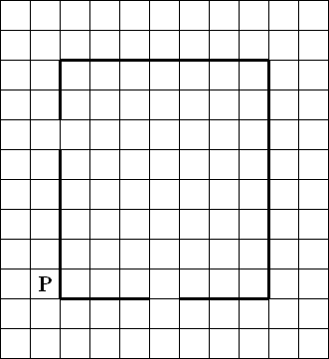
Напишите для Робота алгоритм, закрашивающий все клетки, расположенные вдоль стен прямоугольника с внутренней стороны. Проходы должны остаться незакрашенными. Робот должен закрасить только клетки, удовлетворяющие данному условию. Например, для приведённого выше рисунка Робот должен закрасить следующие клетки (см. рисунок).
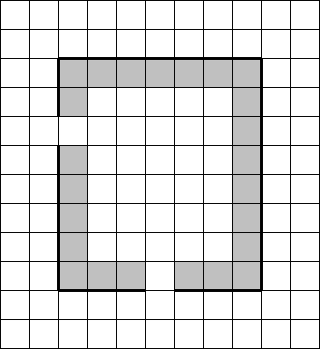

Задание 7. На бесконечном поле имеется лестница. Лестница поднимается вверх слева направо. Вертикальная стена уходит бесконечно вниз, горизонтальная – бесконечно вправо. Высота каждой ступени – 1 клетка, ширина – 1 клетка. Количество ступенек, ведущих вверх, неизвестно. Робот находится в клетке, расположенной левее вертикальной стены, ниже ступенек.
На рисунке указан один из возможных способов расположения стен и Робота (Робот обозначен буквой «Р»).
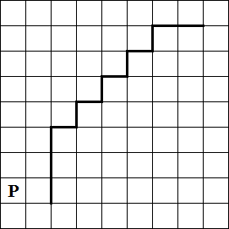
Напишите для Робота алгоритм, закрашивающий все клетки, расположенные над ступеньками (в углах). Робот должен закрасить только клетки, удовлетворяющие данному условию. Например, для приведённого выше рисунка Робот должен закрасить следующие клетки (см. рисунок).
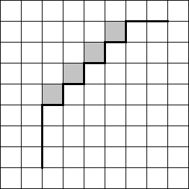
Конечное расположение Робота может быть произвольным. Алгоритм должен решать задачу для бесконечного поля и любого количества ступеней. При исполнении алгоритма Робот не должен разрушиться.

Задание 8. На бесконечном поле имеются две горизонтальные стены, соединенные лестницей. Верхняя стена бесконечно продолжается влево, нижняя – вправо. Количество ступеней лестницы неизвестно. Высота каждой ступени 2 клетки, ширина – 3 клетки. Робот находится на нижней горизонтальной стене, правее лестницы.
На рисунке указан один из возможных способов расположения лестницы, стен и Робота (Робот обозначен буквой «Р»).
Напишите для Робота алгоритм, закрашивающий клетки, расположенные рядом с вертикальной частью каждой ступени. Требуется закрасить только клетки, удовлетворяющие данному условию. Например, для приведённого выше рисунка Робот должен закрасить следующие клетки (см. рисунок).
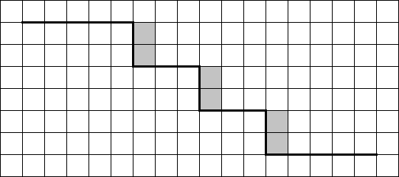
Конечное расположение Робота может быть произвольным. Алгоритм должен решать задачу для произвольного размера поля и любого количества ступеней. При исполнении алгоритма Робот не должен разрушиться, выполнение алгоритма должно завершиться.

Задание 9. На бесконечном поле имеется лестница. Сначала лестница поднимается вверх слева направо, потом опускается вниз также слева направо. Правее спуска лестница переходит в горизонтальную стену. Высота каждой ступени – 1 клетка, ширина – 1 клетка. Количество ступенек, ведущих вверх, и количество ступенек, ведущих вниз, неизвестно. Между подъёмом и спуском ширина площадки – 1 клетка. Робот находится в клетке, расположенной в начале подъёма.
На рисунке указан один из возможных способов расположения стен и Робота (Робот обозначен буквой «Р»).
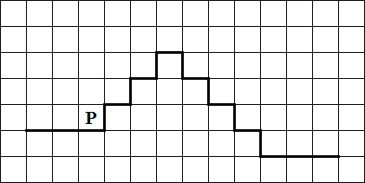
Напишите для Робота алгоритм, закрашивающий все клетки, расположенные непосредственно над лестницей. Робот должен закрасить только клетки, удовлетворяющие данному условию. Например, для приведённого выше рисунка Робот должен закрасить следующие клетки (см. рисунок).
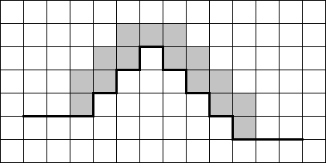
Конечное расположение Робота может быть произвольным. Алгоритм должен решать задачу для бесконечного поля и любого количества ступеней. При исполнении алгоритма Робот не должен разрушиться.

Задание 10. На бесконечном поле имеется лестница. Сначала лестница спускается вниз слева направо, потом поднимается вверх также слева направо. После подъема лестница переходит в вертикальную стену. Высота каждой ступени – 1 клетка, ширина – 1 клетка. Количество ступенек, ведущих вверх, и количество ступенек, ведущих вниз, неизвестно. Между спуском и подъемом ширина площадки – 1 клетка. Робот находится в клетке, расположенной в начале спуска.
На рисунке указан один из возможных способов расположения стен и Робота (Робот обозначен буквой «Р»).
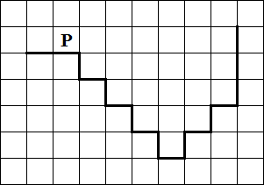
Напишите для Робота алгоритм, закрашивающий все клетки, расположенные непосредственно над лестницей. Робот должен закрасить только клетки, удовлетворяющие данному условию. Например, для приведённого выше рисунка Робот должен закрасить следующие клетки (см. рисунок).
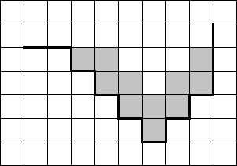
Конечное расположение Робота может быть произвольным. Алгоритм должен решать задачу для бесконечного поля и любого количества ступеней. При исполнении алгоритма Робот не должен разрушиться.

